ПАМЯТКА  ДЛЯ ОБУЧАЮЩИХСЯ ПО ПДД  ОСНОВНЫЕ ПРАВИЛА  БЕЗОПАСНОГО ПОВЕДЕНИЯ НА ДОРОГЕ  Никогда не выбегайте на дорогу перед приближающимся автомобилем. Это опасно, потому что водитель не может остановить машину сразу.  Дорогу необходимо переходить в специально установленных местах по пешеходному переходу.  На проезжую часть выходите только после того, как убедитесь в отсутствии приближающегося транспорта и слева и справа. |  |  | ПОМНИТЕ!  Только строгое соблюдение  ПРАВИЛ ДОРОЖНОГО ДВИЖЕНИЯ защищает вас  от опасностей на дороге.
 |  | Все пассажиры в транспорте должны быть пристёгнуты. Для перевозки детей до 12-летнего возраста необходимо
 |  | 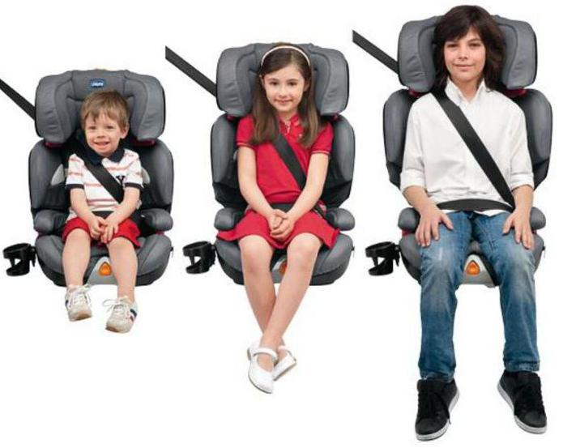 | использовать детские удерживающие устройства или другие средства, позволяющие пристегнуть ребенка с помощью ремней безопасности, предусмотренных конструкцией транспортного средства.
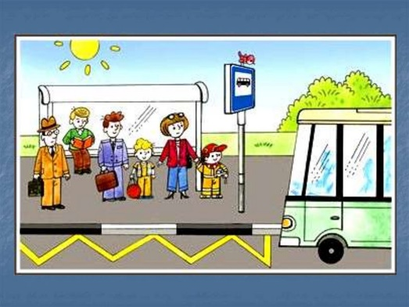  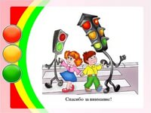 | Ожидайте общественный транспорт только на специально оборудованной остановке.  Выйдя из автобуса не выбегайте на дорогу. Подождите, пока автобус отъедет, и только потом, убедившись в отсутствии машин, переходите дорогу.  Умейте пользоваться светофором. Переходите дорогу только на зелёный свет, убедившись, что машины остановились!!!
 |  | Никогда не выезжайте на проезжую часть на велосипедах и роликовых коньках.  Никогда не играйте в мяч и другие игры рядом с проезжей частью. | 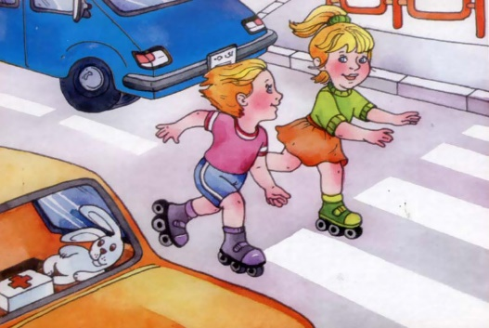
 |  | 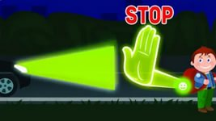 | Обязательно используйте световозвращающие элементы на одежде, обуви, рюкзаках и сумках.  ЧЕМ ЯРЧЕ – ТЕМ БЕЗОПАСНЕЕ!
ПАМЯТКА ДЛЯ РОДИТЕЛЕЙ ПО ПДД
«Обучение детей наблюдательности на улице»
- Находясь на улице с ребенком, крепко держите его за руку.
- Учите ребенка наблюдательности. Если у подъезда стоят машины или растут деревья, кусты, остановитесь, научите ребенка осматриваться по сторонам и определять: нет ли опасности приближающегося транспорта.
- При движении по тротуару придерживайтесь стороны подальше от проезжей части. Взрослый должен находиться со стороны проезжей части.
- При переходе проезжей части дороги остановитесь и осмотритесь по сторонам. Показывайте ребенку следующие действия по осмотру дороги: поворот головы налево, направо, еще раз налево.
- Учите ребенка всматриваться вдаль, пропускать приближающийся транспорт.
- Обязательно выбирайте одежду для ребёнка со световозвращающими элементами, или купите фликеры и прикрепите ребёнку на верхнюю одежду, шапку, обувь и рюкзак.
- Наблюдая за приближающимися транспортными средствами, обращайте внимание ребенка на то, что за большими машинами может быть опасность – движущийся на большой скорости легковой автомобиль или мотоцикл. Поэтому лучше подождать, когда большая машина проедет, и убедиться в отсутствии скрытой опасности.  - Не выходите с ребенком на проезжую часть из-за каких-либо препятствий: стоящих автомобилей, кустов, закрывающих обзор проезжей части.  - Переходите проезжую часть только на зеленый сигнал светофора.  - Всегда пристегивайтесь ремнями безопасности и объясняйте ребенку, зачем это нужно делать.  - Помните, что ребенок обучается движению по улице прежде всего на вашем примере! | 